Pourquoi les régimes autoritaires interdisent-ils la liberté d’expression ?
Comment s’y prennent-ils ? Quelles sont les mesures mises en place ?

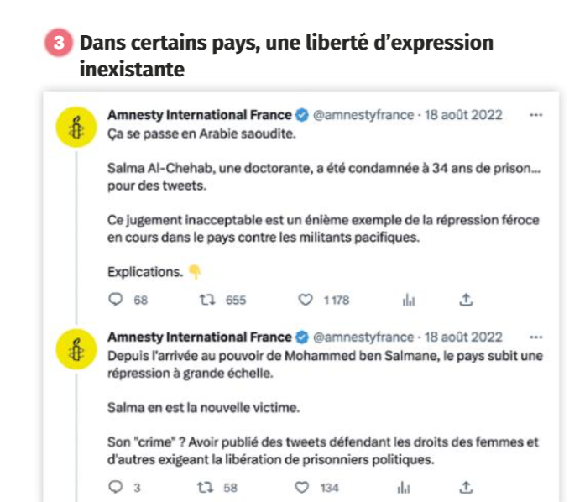

L’interdiction d’onde/ de publication/ d’émission
Le boycott /le boycottage boycotter
L’arrestation/détention/l’emprisonnement
Le harcèlement le cyberharcèlement
L’autocensure
L’exile réduire au silence
Les excuses publiques
^etre placé sous surveillance

Une société ouverte, tolérante et respectueuses des diversités.
1 il n’y a pas de place pour ce qui est déviante par rapport à la norme.
Pour ce qui dévie de la norme
2 il ne faut absolument pas considérer le point de vue démocratique
comme L’unique perspective
3 Pas tous sont libres à la même façon.
4 il existe des solutions.
5 ils existent des limites.
6 la diffusion de haineux discours
7 une attaque à CONTRE la dictature
8 les dictateurs pensent de ne pas avoir besoin du consensus de la population.
9 à fin AFIN de protéger les groupes LES plus faibles.

